Inhaltsverzeichnis
1. Weitere GUI-Programme 1
1.1.1. Password: Timer 1
1.1.2. Bildlauf: Slider, Positionieren 1
1.1.3. Pizza: Check-, Listbox, EditorLine, … 1
1.1.4. Projekt: ImageViewer 2
1.1.4.1 Slot: fitToWindow() 2
1.1.4.2 UI und der ImageViewer Konstruktor 2
1.1.4.3 Menü: ActionEditor 3
1.1.4.4 Menü: Signal/Slot 4
1.1.4.5 Image laden 4
1.1.4.6 Printer: 5

Weitere GUI-Programme
Verwenden Sie die im QT-Creator integrierte Hilfe. Sie ist wirklich einen Blick wert.
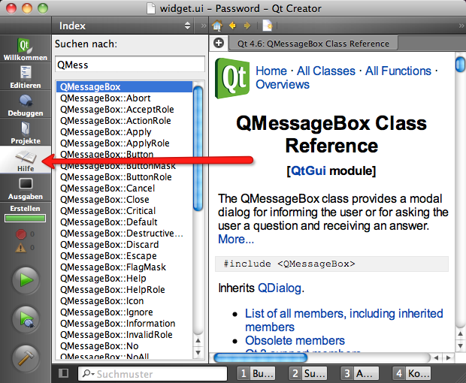

Password: Timer
Hinweise:
- QTimer
- QMessageBox

Bildlauf: Slider, Positionieren

Pizza: Check-, Listbox, EditorLine, …
Siehe:
HOWTO-Video: qwidgetPIZZA-1
HOWTO-Video: qwidgetPIZZA-2

Projekt: ImageViewer
http://www.bogotobogo.com/Qt/Qt5_QMainWindow_QAction_ImageViewer.php

Eine MainWindow-App zum Anzeigen,Zoomen,Skalieren u. Drucken von Bildern (mit Menü) unter Verwendung des Qt-Designers.

Anmerkung: Zoomen versus Fit to Window
Im Menu View kann eine Checkbox für Fit to Window angewählt werden.
- Wenn diese selektiert ist, übernimmt die ScrollArea das Skalieren des Bildes auf die gesamte Area, d.h. das Zoomen an sich ist nicht möglich. Das Bild wird in seiner Gesamtheit dargestellt.
QscrollArea::widgetResizeable ist true.
- Wenn die Checkbox für Fit to Window NICHT selektiert ist (QscrollArea::widgetResizeable ist false), ist das Zoomen möglich, weil dann das QLabel das Skalieren übernimmt. (QLabel::scaledContents)
...
imageLabel->setScaledContents(true);
...

if (!ui->actionFit_to_Window->isChecked())
ui->imageLabel->adjustSize();
// oder: das geht auch
// ui->imageLabel->resize(ui->imageLabel->pixmap()->size());
}

Slot: fitToWindow()
fitToWindow() wird bei jedem click auf die Checkbox Fit to Window aktiviert.
void ImageViewer::fitToWindow()
{
bool fitToWindow = fitToWindowAct->isChecked();
scrollArea->setWidgetResizable(fitToWindow);
if (!fitToWindow)
normalSize();
updateActions();
}

Bei aktivem Fit to Window, soll die ScrollArea sein Child (imageLabel) resize

UI und der ImageViewer Konstruktor
- QLable (zum Bildanzeigen inkl. QLabel::scaledContents)
- QScrollArea (zum automatischen Anpassen an den Inhalt durch QScrollArea::widgetResizable)
- QPainter (zum Drucken)

ui-properties: (werden mit QT-Designer gesetzt)
// Hintergrundfarbe setzen mit vordefinierter Farbe
imageLabel->setBackgroundRole(QPalette::Base);

// Damit wird beim Zoomen das Bild skaliert ohne daß autom. Scroll-Balken erscheinen.
// Diese Scroll-Balken würden bei QSizePolicy::Preferred automatisch erscheinen, was hier
// nicht gewollt ist.
imageLabel->setSizePolicy(QSizePolicy::Ignored, QSizePolicy::Ignored);
// Das Bild soll immer den gesamten Bereich des Labels ausfüllen.
imageLabel->setScaledContents(true);

scrollArea->setBackgroundRole(QPalette::Dark);
scrollArea->setWidget(imageLabel);
setCentralWidget(scrollArea);

Menü: ActionEditor
- File
  - Open
  - Print
  - Exit
- View
  - Zoom In - Scale the image up by 25%
  - Zoom Out - Scale the image down by 25%
  - Normal Size - Show the image at its original size
  - Fit to Window - Stretch the image to occupy the entire window
- Help
  - About
Wir verwenden den Action Editor im Qt-Designer:
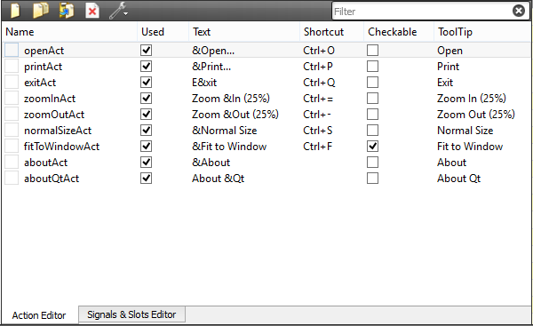
Folgende Menüs (beachte Property: enabled)
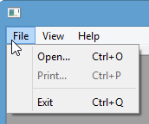
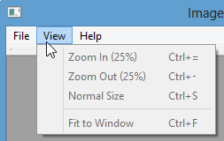
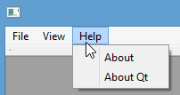

Menü: Signal/Slot
ActionEditor → Goto Slot … (triggered())
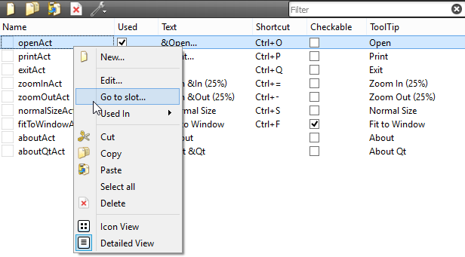
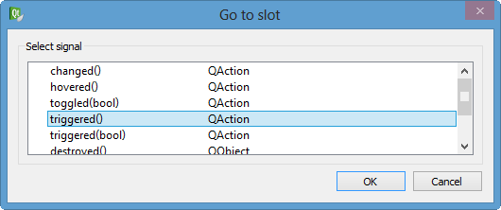

Image laden

void MainWindow::on_actionOpen_triggered()
{
qDebug() << "open()";
QString fileName = QFileDialog::getOpenFileName(this,
tr("Open File"), QDir::currentPath());

if (!fileName.isEmpty()) {
QImage image(fileName);
if (image.isNull()) {
QMessageBox::information(this,
tr("Image Viewer"),
tr("Cannot load %1.").arg(fileName));
return;
}
ui->imageLabel->setPixmap(QPixmap::fromImage(image));

// default Skalierungs-faktor setzen
this->scaleFactor = 1.0;

// default MenueItems
ui->actionPrint->setEnabled(true);
ui->actionFit_to_Window->setEnabled(true);

// updateActions();

// Wenn Fit to Window nicht aktiviert wurde,
// muss das imageLabel für die richtige Größe sorgen.
// Wenn Fit to Window aktiviert wurde,
// kümmert sich die ScrollArea, sodass sein 'Kind',
// das imageLabel größenmäßig angepasst wird
if (!ui->actionFit_to_Window->isChecked())
ui->imageLabel->adjustSize();
// oder: das geht auch
// ui->imageLabel->resize(ui->imageLabel->pixmap()->size());
}
}

Printer:
QT += printsupport

mainwindow.h
...
private:
#ifndef QT_NO_PRINTER
QPrinter printer;
#endif

double scaleFactor;

todo

void updateActions();
void scaleImage(double factor);
void adjustScrollBar(QScrollBar *scrollBar, double factor);

